Veja abaixo uma sugestão de texto para redes sociais (opções de imagem em anexo) para ajudá-lo(a) a promover o tópico de saúde e bem-estar deste mês – Saúde mental dos jovens – entre os integrantes da sua equipe. Fique à vontade para compartilhar nas suas plataformas de comunicação interna e nas suas próprias contas do LinkedIn, conforme apropriado.

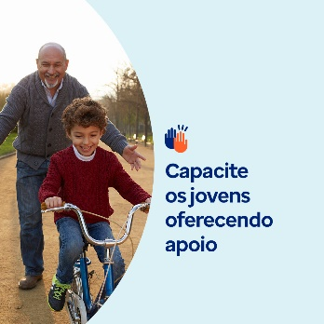

- Crescer pode ser uma experiência difícil. Neste mês, explore recursos, como artigos, atividades e ferramentas de treinamento, para entender melhor o que os jovens em sua vida podem estar vivenciando emocional e mentalmente e como apoiá-los. optumwellbeing.com/newthismonth/pt-BR #employeehealth #wellbeing #mentalhealthawareness

- Ao cuidar de crianças e adolescentes, às vezes não nos damos conta de como as mudanças hormonais afetam suas emoções e ações. Veja uma atualização, junto com dicas para apoiá-los enquanto crescem. optumwellbeing.com/newthismonth/pt-BR #employeehealth #wellbeing #mentalhealthawareness

- Você sabia que incentivar os jovens a fazerem amigos de diferentes origens leva a vidas mais felizes e comunidades mais fortes? Descubra o motivo no kit de ferramentas deste mês: optumwellbeing.com/newthismonth/pt-BR #employeehealth #wellbeing #mentalhealthawareness

- Dar ao seu filho ou filha um tempo da escola ou das atividades pode ajudá-lo(a) a recarregar as energias e a se recompor. O kit de ferramentas deste mês oferece dicas para saber quando um tempo pode ser necessário e o que considerar ao planejá-lo. optumwellbeing.com/newthismonth/pt-BR #employeehealth #wellbeing #mentalhealthawareness

Como publicar no LinkedIn:
- Abra a sua conta no LinkedIn
- Selecione o texto preferido (incluindo o link) dos exemplos acima. Copie e cole.
- Selecione a imagem preferida e adicione-a à publicação (salve a imagem no seu computador e selecione “Add photo (adicionar foto)” antes de passar para o 4º passo)
- Clique em “Post” (Publicar)

